

**Р А С П О Р Я Ж Е Н И Е**

**ПРАВИТЕЛЬСТВА**

**КАМЧАТСКОГО КРАЯ**

|  |
| --- |
| [Дата регистрации] № [Номер документа] |
| г. Петропавловск-Камчатский |
|  |

|  |
| --- |
| **О принятии решения о комплексном развитии территории нежилой застройки «Причал Мехзавода. Этап 1» в Петропавловск-Камчатском городском округе** |

В соответствии с подпунктами «а» и «б» пункта 2 части 2 статьи 66 Градостроительного кодекса Российской Федерации, учитывая постановление Правительства Камчатского края от 14.02.2023 № 624-П «Об утверждении адресной программы комплексного развития территории «Причал Мехзавода»   
в Петропавловск-Камчатском городском округе», постановление Правительства Камчатского края от 29.08.2024 № 413-П «О внесении изменения в приложение 1 к адресной программе комплексного развития территории «Причал Мехзавода» в Петропавловск-Камчатском городском округе, утвержденной постановлением Правительства Камчатского края от 14.12.2023 № 624-П»,   
с целью реконструкции объектов капитального строительства, благоустройства территории и создания современного общественного центра.

1. Принять решение о комплексном развитии территории нежилой застройки «Причал Мехзавода. Этап 1» в Петропавловск-Камчатском городском округе (далее – КРТ «Причал Мехзавода. Этап 1»).
2. Утвердить:
3. план (схему) границ КРТ «Причал Мехзавода. Этап 1», а также перечень координат границ КРТ «Причал Мехзавода. Этап 1» (МСК-41, зона 1) согласно приложению 1 к настоящему распоряжению;
4. адресный перечень объектов капитального строительства, расположенных в границах КРТ «Причал Мехзавода. Этап 1», подлежащих сносу или реконструкции, согласно приложению 2 к настоящему распоряжению;
5. перечень основных видов разрешенного использования земельных участков и объектов капитального строительства, которые могут быть выбраны при реализации решения о КРТ «Причал Мехзавода. Этап 1», согласно приложению 3 к настоящему распоряжению;
6. предельные параметры разрешенного строительства, реконструкции объектов капитального строительства в границах КРТ «Причал Мехзавода.   
   Этап 1» согласно приложению 4 к настоящему распоряжению;
7. требования к КРТ «Причал Мехзавода. Этап 1» согласно приложению 5 к настоящему распоряжению.
8. Установить, что:
9. решение о КРТ «Причал Мехзавода. Этап 1» реализуется самостоятельно Камчатским краем (Правительством Камчатского края)   
   или юридическим лицом, созданным и определенным Камчатским краем (Правительством Камчатского края), либо по результатам торгов на право заключения договора о КРТ «Причал Мехзавода. Этап 1» в случае, если договор о КРТ «Причал Мехзавода. Этап 1» не будет заключен с правообладателями   
   в соответствии с пунктом 4 части 7 статьи 66 Градостроительного кодекса Российской Федерации;
10. предельный срок реализации решения о КРТ «Причал Мехзавода.   
    Этап 1» составляет 2 года со дня заключения договора о КРТ, в случае реализации решения о КРТ победителем торгов на право заключения договора о КРТ;
11. предельный срок подготовки документации по планировке территории в целях реализации решения о КРТ «Причал Мехзавода. Этап 1» составляет   
    12 месяцев с даты принятия решения;

В случае утверждения Администрацией Петропавловск-Камчатского городского округа документации по планировке, в границах которой расположена территория КРТ «Причал Мехзавода. Этап 1», до истечения указанного в настоящем пункте срока реализация решения о КРТ «Причал Мехзавода. Этап 1» осуществляется в соответствии с такой документацией по планировке территории.

1. Определить:
2. Министерство строительства и жилищной политики Камчатского края ответственным исполнительным органом Камчатского края за контроль реализации решения о КРТ «Причал Мехзавода. Этап 1»;
3. Министерство имущественных и земельных отношений Камчатского края ответственным исполнительным органом за проведение мероприятий, связанных с изъятием объектов недвижимости в границах территории КРТ «Причал Мехзавода. Этап 1» в случае, если договор о КРТ «Причал Мехзавода. Этап 1» не будет заключен с правообладателями в соответствии с пунктом 4 части 7 статьи 66 Градостроительного кодекса Российской Федерации;
4. Министерство строительства и жилищной политики Камчатского края ответственным исполнительным органом Камчатского края за организацию и проведение торгов на право реализации решения о КРТ «Причал Мехзавода. Этап 1» в случае, если решение о КРТ «Причал Мехзавода. Этап 1» реализуется самостоятельно Камчатским краем (Правительством Камчатского края);
5. Министерство строительства и жилищной политики Камчатского края ответственным исполнительным органом Камчатского края за разработку документации по планировке территории в целях реализации решения о КРТ «Причал Мехзавода. Этап 1» в случае, если решение о КРТ «Причал Мехзавода. Этап 1» реализуется самостоятельно Камчатским краем (Правительством Камчатского края).

|  |  |  |
| --- | --- | --- |
| Председатель Правительства Камчатского края | [горизонтальный штамп подписи 1] | Е.А. Чекин |

|  |  |  |  |  |  |  |  |
| --- | --- | --- | --- | --- | --- | --- | --- |
|  |  |  |  | Приложение № 1 к распоряжению  Правительства Камчатского края | | | |
|  |  |  |  |  | DATESTAMP] |  | [REGNUMSTAMP] |

План (схема) границ КРТ «Причал Мехзавода. Этап 1»

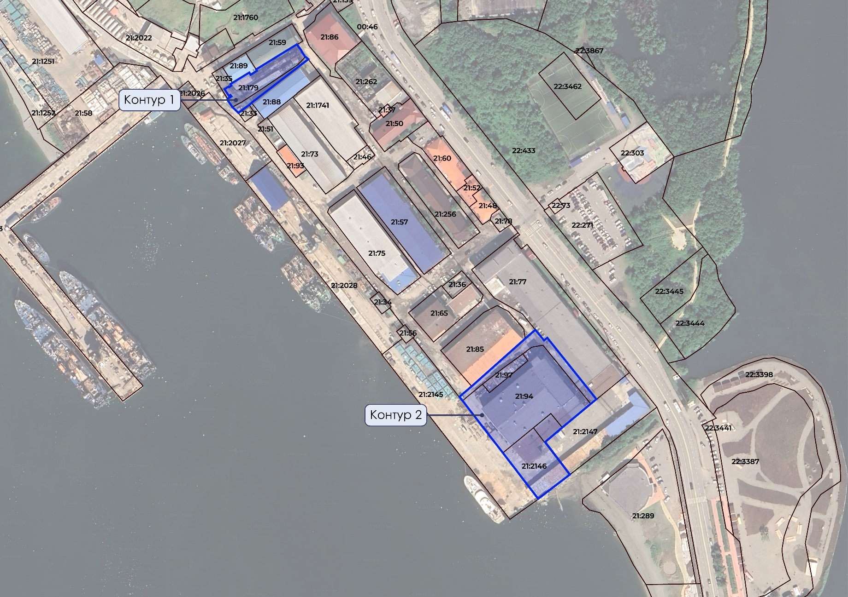

границы территории, подлежащей КРТ

границы земельных участков, согласно сведениям ЕГРН

Перечень координат границ КРТ «Причал Мехзавода. Этап 1», МСК-41

|  |  |  |
| --- | --- | --- |
| № п/п | Координата Х, м | Координата Y, м |
| 1 | 2 | 3 |
| Контур 1 | | |
| 1 | 561460.89 | 1411280.45 |
| 2 | 561457.93 | 1411275.66 |
| 3 | 561459.50 | 1411274.69 |
| 4 | 561451.84 | 1411262.36 |
| 5 | 561451.62 | 1411262.00 |
| 6 | 561450.64 | 1411260.47 |
| 7 | 561449.67 | 1411261.09 |
| 8 | 561448.53 | 1411259.30 |
| 9 | 561448.87 | 1411259.08 |
| 10 | 561446.92 | 1411256.03 |
| 11 | 561441.94 | 1411259.22 |
| 12 | 561441.70 | 1411259.36 |
| 13 | 561442.44 | 1411260.61 |
| 14 | 561441.46 | 1411261.31 |
| 15 | 561440.64 | 1411259.99 |
| 16 | 561439.84 | 1411258.70 |
| 17 | 561439.60 | 1411258.31 |
| 18 | 561438.92 | 1411258.23 |
| 19 | 561435.51 | 1411260.48 |
| 20 | 561433.53 | 1411261.93 |
| 21 | 561429.05 | 1411266.41 |
| 22 | 561434.95 | 1411274.61 |
| 23 | 561436.59 | 1411276.48 |
| 24 | 561469.73 | 1411319.18 |
| 25 | 561471.62 | 1411316.81 |
| 26 | 561475.25 | 1411314.45 |
| 27 | 561476.24 | 1411314.02 |
| 28 | 561480.92 | 1411310.50 |
| 29 | 561480.87 | 1411310.43 |
| 30 | 561461.87 | 1411279.83 |
| 1 | 561460.89 | 1411280.45 |
| Контур 2 | | |
| 1 | 561209.49 | 1411533.27 |
| 2 | 561191.71 | 1411511.66 |
| 3 | 561180.64 | 1411498.15 |
| 4 | 561155.73 | 1411517.21 |
| 5 | 561139.54 | 1411496.46 |
| 6 | 561137.38 | 1411493.65 |
| 7 | 561172.18 | 1411466.67 |
| 8 | 561200.98 | 1411444.23 |
| 9 | 561211.58 | 1411436.04 |
| 10 | 561214.24 | 1411433.98 |
| 11 | 561222.55 | 1411443.24 |
| 12 | 561258.69 | 1411483.49 |
| 13 | 561265.54 | 1411491.12 |
| 14 | 561257.39 | 1411497.71 |
| 15 | 561259.27 | 1411500.04 |
| 16 | 561212.94 | 1411537.47 |
| 1 | 561209.49 | 1411533.27 |

|  |  |  |  |  |  |  |  |
| --- | --- | --- | --- | --- | --- | --- | --- |
|  |  |  |  | Приложение № 2 к распоряжению  Правительства Камчатского края | | | |
|  |  |  |  |  | [REGDATESTAM] |  | [REGNUMSTAMP] |

Адресный перечень объектов капитального строительства, расположенных   
в границах КРТ «Причал Мехзавода. Этап 1», подлежащих реконструкции/сносу

|  |  |  |  |  |
| --- | --- | --- | --- | --- |
| №  п/п | Кадастровый номер земельного участка | Адрес земельного участка | Кадастровый номер объекта капитального строительства | Мероприятие |
| 1 | 41:01:0010121:94 | Камчатский край, г. Петропавловск-Камчатский, ул. Озерновская Коса | 41:01:0000000:2086 | Реконструкция |
| Здание корпусного цеха  с помещениями 41:01:0010122:2584 | Реконструкция/снос |
| 2 | 41:01:0010121:97 | Камчатский край, г. Петропавловск-Камчатский, ул. Озерновская Коса, д.11/4а | 41:01:0010121:1777 | Реконструкция/снос |
| 3 | 41:01:0010121:179 | Камчатский край, г. Петропавловск-Камчатский, ул. Озерновская Коса, д.11/24 | 41:01:0000000:2086 | Реконструкция |
| 41:01:0010122:2815 | Реконструкция/снос |
| 4 | 41:01:0010121:2146 | Камчатский край, г. Петропавловск-Камчатский, ул. Озерновская Коса | 41:01:0010122:2814 | Реконструкция/снос |
| 41:01:0000000:2086 | Реконструкция |

|  |  |  |  |  |  |  |  |
| --- | --- | --- | --- | --- | --- | --- | --- |
|  |  |  |  | Приложение № 3 к распоряжению  Правительства Камчатского края | | | |
|  |  |  |  |  | [REGDATESTAMP] |  | [REGNUMSTAMP] |

Перечень основных видов разрешенного использования   
земельных участков и объектов капитального строительства,   
которые могут быть выбраны при реализации решения   
о КРТ «Причал Мехзавода. Этап 1»

|  |  |  |  |
| --- | --- | --- | --- |
| № п/п | Наименование вида разрешенного использования земельного участка* | Описание вида разрешенного использования земельного участка* | Код (числовое обозначение) вида разрешенного использования земельного участка* |
| 1 | 2 | 3 | 4 |
| 1 | Общественное  питание | Размещение объектов капитального  строительства в целях устройства мест общественного питания (рестораны, кафе, столовые, закусочные, бары) | 4.6 |
| 2 | Предоставление коммунальных услуг | Размещение зданий и сооружений, обеспечивающих поставку воды, тепла, электричества, газа, отвод канализационных стоков, очистку и уборку объектов недвижимости (котельных, водозаборов, очистных сооружений, насосных станций, водопроводов, линий электропередач, трансформаторных подстанций, газопроводов, линий связи, телефонных станций, канализаций, стоянок, гаражей и мастерских для обслуживания уборочной и аварийной техники, сооружений, необходимых для сбора и плавки снега) | 3.1.1 |
| 3 | Служебные гаражи | Размещение постоянных или временных гаражей, стоянок для хранения служебного автотранспорта, используемого в целях осуществления видов деятельности, предусмотренных видами разрешенного использования с кодами 3.0, 4.0, а также  для стоянки и хранения транспортных средств общего пользования, в том числе в депо | 4.9 |
| 4 | Стоянка транспортных средств | Размещение стоянок (парковок) легковых автомобилей и других мототранспортных средств, в том числе мотоциклов, мотороллеров, мотоколясок, мопедов, скутеров, за исключением встроенных, пристроенных  и встроенно-пристроенных стоянок | 4.9.2 |
| 5 | Отдых (рекреация) | Обустройство мест для занятия спортом, физической культурой, пешими или верховыми прогулками, отдыха и туризма, наблюдения  за природой, пикников, охоты, рыбалки и иной деятельности; создание и уход за городскими лесами, скверами, прудами, озерами, водохранилищами, пляжами, а также обустройство мест отдыха в них | 5.0 |
| 6 | Склад | Размещение сооружений, имеющих назначение  по временному хранению, распределению  и перевалке грузов (за исключением хранения стратегических запасов), не являющихся частями производственных комплексов, на которых был создан груз: промышленные базы, склады, погрузочные терминалы и доки, нефтехранилища  и нефтеналивные станции, газовые хранилища  и обслуживающие их газоконденсатные  и газоперекачивающие станции, элеваторы  и продовольственные склады, за исключением железнодорожных перевалочных складов | 6.9 |
| 7 | Благоустройство территории | Размещение декоративных, технических, планировочных, конструктивных устройств, элементов озеленения, различных видов оборудования и оформления, малых архитектурных форм, некапитальных нестационарных строений и сооружений, информационных щитов и указателей, применяемых как составные части благоустройства территории, общественных туалетов | 12.0.2 |
| 8 | Земельные участки (территории) общего пользования | Земельные участки (территории общего пользования) | 12.0 |

*В соответствии с классификатором видов разрешенного использования земельных участков, утвержденным приказом Федеральной службы государственной регистрации, кадастра и картографии от 10.11.2020 № П/0412 (ред. от 23.06.2022) «Об утверждении классификатора видов разрешенного использования земельных участков»

|  |  |  |  |  |  |  |  |
| --- | --- | --- | --- | --- | --- | --- | --- |
|  |  |  |  | Приложение № 4 к распоряжению  Правительства Камчатского края | | | |
|  |  |  |  |  | [REGDATESTAMP] |  | [REGNUMSTAMP] |

Предельные параметры разрешенного строительства,   
реконструкции объектов капитального строительства   
в границах КРТ «Причал Мехзавода. Этап 1»

|  |  |  |
| --- | --- | --- |
| № п/п | Наименование основного вида разрешенного использования земельного участка | Предельные параметры разрешенного строительства, реконструкции объектов капитального строительства  в границах территории, подлежащей комплексному развитию |
| 1 | Общественное  питание (4.6) | Предельные (минимальные и/или максимальные) размеры земельных участков, предельные параметры разрешенного строительства, реконструкции объектов капитального строительства определяются документацией по планировке территории в соответствии с техническими регламентами, региональными и местными нормативами градостроительного проектирования в зависимости  от назначения и вместимости объектов, а также с учетом существующей градостроительной ситуации |
| 2 | Предоставление коммунальных услуг (3.1.1) | Минимальная и максимальная площади для одного объекта не жилого назначения не устанавливаются.  Предельное количество этажей: минимальное – 1, максимальное – 5.  Минимальные отступы от границ земельного участка –  не установлены.  Минимальный/ максимальный процент застройки  в границах земельного участка – 30/90. |
| 3 | Служебные гаражи (4.9) | Предельные (минимальные и/или максимальные) размеры земельных участков, предельные параметры разрешенного строительства, реконструкции объектов капитального строительства определяются документацией по планировке территории в соответствии с техническими регламентами, региональными и местными нормативами градостроительного проектирования в зависимости  от назначения и вместимости объектов, а также с учетом существующей градостроительной ситуации |
| 4 | Стоянка транспортных средств (4.9.2) | Предельные (минимальные и/или максимальные) размеры земельных участков, предельные параметры разрешенного строительства, реконструкции объектов капитального строительства определяются документацией по планировке территории в соответствии с техническими регламентами, региональными и местными нормативами градостроительного проектирования в зависимости  от назначения и вместимости объектов, а также с учетом существующей градостроительной ситуации |
| 5 | Отдых (рекреация) (5.0) | Предельные (минимальные и/или максимальные) размеры земельных участков, предельные параметры разрешенного строительства, реконструкции объектов капитального строительства определяются документацией по планировке территории в соответствии с техническими регламентами, региональными и местными нормативами градостроительного проектирования в зависимости  от назначения и вместимости объектов, а также с учетом существующей градостроительной ситуации |
| 6 | Склад (6.9) | Предельные (минимальные и/или максимальные) размеры земельных участков, предельные параметры разрешенного строительства, реконструкции объектов капитального строительства определяются документацией по планировке территории в соответствии с техническими регламентами, региональными и местными нормативами градостроительного проектирования в зависимости  от назначения и вместимости объектов, а также с учетом существующей градостроительной ситуации |
| 7 | Благоустройство территории (12.0.2) | Предельные (минимальные и/или максимальные) размеры земельных участков, предельные параметры разрешенного строительства, реконструкции объектов капитального строительства определяются документацией по планировке территории в соответствии с техническими регламентами, региональными и местными нормативами градостроительного проектирования в зависимости  от назначения и вместимости объектов, а также с учетом существующей градостроительной ситуации |
| 8 | Земельные участки (территории) общего пользования (12.0) | Предельные (минимальные и/или максимальные) размеры земельных участков, предельные параметры разрешенного строительства, реконструкции объектов капитального строительства определяются документацией по планировке территории в соответствии с техническими регламентами, региональными и местными нормативами градостроительного проектирования в зависимости  от назначения и вместимости объектов, а также с учетом существующей градостроительной ситуации |

|  |  |  |  |  |  |  |  |
| --- | --- | --- | --- | --- | --- | --- | --- |
|  |  |  |  | Приложение № 5 к распоряжению  Правительства Камчатского края | | | |
|  |  |  |  |  | [REGDATESTAMP] |  | [REGNUMSTAMP] |

Требования к КРТ   
«Причал Мехзавода. Этап 1»

1. Расчетные и технико-экономические показатели территории нежилой застройки, подлежащей комплексному развитию, определяются документацией по планировке территории, утвержденной в рамках реализации решения   
   о КРТ «Причал Мехзавода. Этап 1».
2. Одним из результатов реализации решения о КРТ «Причал Мехзавода. Этап 1» будет являться создание новой точки притяжения жителей Камчатского края и туристов. В рамках разработки документации по планировке территории необходимо предусмотреть создание объектов:

1) здание ресторана: общая площадь от 2 000 м2 до 2500 м2, этажность   
до трёх этажей, площадь застройки до 2500 м2, максимальная высота   
до 15 метров, количество посадочных мест от 150 человек;

2) здание склада для обслуживания ресторана: общая площадь до 1500 м2, этажность до двух этажей, площадь застройки до 1500 м2, максимальная высота до 15 метров;

3) здание котельной для обслуживания здания склада: общая площадь   
до 150 м2, этажность до двух этажей, площадь застройки до 200 м2, максимальная высота до 5 метров;

4) крытая стоянка для хранения служебного автотранспорта: общая площадь до 500 м2, этажность до двух этажей, площадь застройки до 300 м2, максимальная высота до 10 метров.

Документацией по планировке территории может быть предусмотрено создание иных объектов.

1. Министерству строительства и жилищной политики Камчатского края по итогам утверждения документации по планировке территории в границах территории нежилой застройки, подлежащей комплексному развитию, подготовить и направить в администрацию Петропавловск-Камчатского городского округа предложения по внесению изменений в документы территориального планирования и градостроительного зонирования Петропавловск-Камчатского городского округа.